Universidade Federal de Goiás

Instituto de Informática

Mercado interno e externo de software

Certics

Nome: Adrielly Coelho, Lúcio Flávio de Paula, Paulo Henrique Alves Batista, Rafhael Augusto.

**Introdução**

Este documento tem por objetivo a descrição detalhada do Modelo de Referência para Avaliação da CERTICS que será um dos componentes de Metodologia de Avaliação da CERTICS para software. Ao decorrer do documento será abordado áreas que serão avaliadas para a certificação: Competência Desenvolvimento Tecnológico (DES), Competência Gestão de Tecnologia (TEC), Competência Gestão de Negócios (GNE), Competência Melhoria Contínua (MEC).

**Objetivo:** A certificação Certics tem como objetivo a comprovação de que um software é resultado de desenvolvimento e inovação tecnológica no país. Ao ser identificado esses softwares desenvolvidos que gerem desenvolvimento, competências, autonomia tecnológica, capacidade inovadora e negócios baseados em conhecimentos no país.

Área de Competência Desenvolvimento Tecnológico (DES)

**DES.1. Competência sobre Arquitetura**

A arquitetura deste software é baseada no padrão arquitetural MVC (Model-View-Controller) para deixar o sistema mais estruturado e organizado e também nas visões baseadas no modelo “4+1”. A camada Visão (View) é relacionada ao visual da aplicação, ou seja, as telas que serão exibidas ao usuário. A camada Controle (Controller) atua como intermediária entre as regras do negócio (camada Model) e a Visão, realizando o processamento de dados informados pelo usuário e repassando-os para outras camadas. Por fim, na camada Modelo (Model), encontram-se as regras de negócio, envolvendo as classes do sistema e o acesso aos dados através de validações.

As visões segundo o modelo “4+1” são:

|  |  |
| --- | --- |
| Visão | Público Alvo |
| Lógica | Analistas |
| Processo | Stakeholders |
| Implementação | Programadores |
| Implantação | Stakeholders |
| Casos de Uso | Todos |

**DES.2. Competência sobre Requisitos**

**DES.3. Fases e Disciplinas Compatíveis com o Software**

**DES.4. Papéis e Pessoas Identificados**

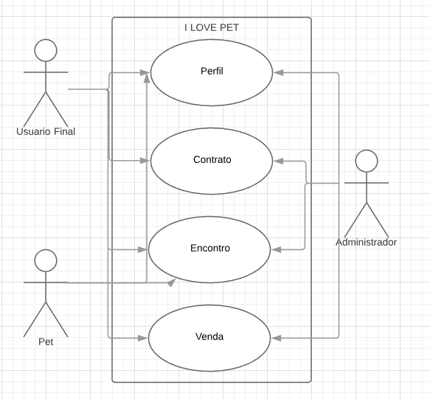

**DES.5. Dados Técnicos Relevantes Documentados**

**DES.6. Competência para Suporte e Evolução do Software**

**Área de Competência Gestão de Tecnologia (TEC)**

**TEC.1. Utilização de Resultados de Pesquisa e Desenvolvimento Tecnológico**

**TEC.2. Apropriação das Tecnologias Relevantes Utilizadas no Software**

**TEC.3. Introdução de Inovações Tecnológicas**

**TEC.4. Capacidade Decisória nas Tecnologias Relevantes do Software**

**Área de Competência Gestão de Negócios (GNE)**

**GNE.1. Ações de Monitoramento do Mercado**

**GNE.2. Ações de Antecipação e Atendimento das Necessidades dos Clientes**

**GNE.3. Evolução do Negócio Relacionado ao Software**

**Área de Competência Melhoria Contínua (MEC)**

**MEC.1. Contratação, Treinamento e Incentivo aos Profissionais Qualificados**

**MEC.2. Disseminação do Conhecimento Relacionado ao Software**

**MEC.3. Ações de Melhorias nos Processos**